

Москва, 05 мая 2014г.

Дорогие друзья,

С особым успехом в пятницу 25 апреля 2014г., в рамках двухдневного Фестиваля «2014-год культуры», прошел показ спектакля АНТИГОНА (совместный проект Греческого культурного центра и Московского «Театра Луны») в переполненном зале Ульяновского драматического театра (примерно 1000 клм. к юго-востоку от Москвы),.

Перед спектаклем была проведена пресс конференция с участием Министра культурной политики Ульяновской области Татьяны Александровны Ившиной, художественного руководителя Московского «Театра Луны», народного артиста России Сергея Борисовича Проханова, режиссера спектакля, известного театроведа Александра Смольякова, заслуженного артиста России, исполнителя роли «Креонта», Эвклида Кюрдзидиса и директора Греческого культурного центра, исполнительницы роли «Антигоны» Теодоры Янници. Все участники пресс конференции отозвались самым трепетным и теплым образом о проекте постановки «Антигоны», о двусторонних российско-греческих отношениях, а также о крепких многовековых исторических и духовных узах, которые связывают двух единоверных народов, русских и греков. По окончанию пресс конференции Министром культурной политики Ульяновской области Татьяной Александровной Ившиной и директором Греческого культурного центра Теодорой Янници было пописано Соглашение о Сотрудничестве, что знаменует, как отметила Теодора Янници, географическое расширение двустороннего греко-российского культурного взаимодействия и соответствует задачам национального масштаба.

Зрители восприняли спектакль восторженно и вознаградили его создателей бурными аплодисментами.

Следует отметить, что изначально спектакль АНТИГОНА был включен в заранее запланированный на период 25-26 апреля 2014г. Администрацией Ульяновской области и Представительством ЕС в Российской Федерации фестиваль «Дни Европы», который, в связи с событиями на Украине и нестабильной политической ситуацией в регионе, был перенесен. В связи с этим намеченные культурные программы (выставки, дегустации, кинопоказы и др.) и мероприятия прошли уже в формате Фестиваля «2014 – Год Культуры». При этом, следует отметить, что помимо Греческого культурного центра на 2-дневном Фестивале «2014 – Год Культуры» участвовали культурные центры Чехии во главе с 1-ым Секретарем Посольства Чехии в Москве Katerzhina Belska., Италии, Португалии, представители Дании, а также 1-ы Секретарь по торгово-экономическим вопросам Посольствам Германии в Москве Nikolaus Graf Vitzthum.

В субботу 26 апреля 2014 на прошедшем в Ульяновском Педагогическом Университете Лингвистическом Фестивале директор Греческого культурного центра Теодора Янници провела презентацию греческого языка (история возникновения, истоки, развитие, преемственность), а также презентацию деятельности и программ Греческого культурного центра и краткий обзор греко-российских общих страниц истории между Россией и Грецией, общих исторических, культурных, духовных связей. Мы не можем скрыть свой восторг, свое восхищение от искреннего интереса студентов и школьников, посетивших Лингвистический фестиваль, к греческому языку, к греческой культуре, к сегодняшней ситуации в Греции. Среди слушателей презентации греческого языка лингвист-филолог Ольга Сиротинина, которая самостоятельно пытается выучить новогреческий язык и впоследствии и преподавать его. По счастливой случайности, в компьютере Теолоры Янници оказалась электронная версия учебников новогреческого языка, с которой тут же снабдили энтузиаста Ольгу Сиротинину. Расширение географии неоэллинистики в России превосходит всякие ожидания и надежды.

Прилагаются специально подготовленные ГКЦ (его руководителем и его педагогами) материалы о структура грамматики новогреческого языка, а также презентация истории, происхождения и эволюции греческого языка, в рамках которой прослеживается преемственность языка от античности, через Римскую империю, новое и новейшее время в истории Греции, роль языка в качестве фактора, определяющего национальную идентичность, национальное самосознание целого народа.
Мы не можем не обратить внимание на безупречное гостеприимство, оказанное Властями Ульяновской области во главе с губернатором Сергеем Ивановичем Морозовым, на столь теплый прием делегатам из Москвы, на искренний интерес жителей Ульяновска к сотрудничеству с европейскими культурными центрами; мы этому безмерно рады и вдохновлены перспективами на полноценное широкое взаимодействие в самых различных областях культурно-духовной синергии.

В приложении направляются фотографии с мероприятий, мониторинг публикаций о показе «АНТИГОНЫ», а также благодарственное письмо от Администрации Ульяновской области в адрес ГКЦ.

Полностью со всеми материалами к событию можете ознакомиться на нашем сайте по ссылке http://www.hecucenter.ru/ru/news/uchastie_na_festivale_2014__god_kultury_v_ulyanovskoj_oblasti_pokaz_spektaklya_antigona_i_prezentaciya_novogrecheskogo_yazyka_na_lingvisticheskom_festivale.html

С уважением

Теодора Янници,

директор Греческого культурного центра

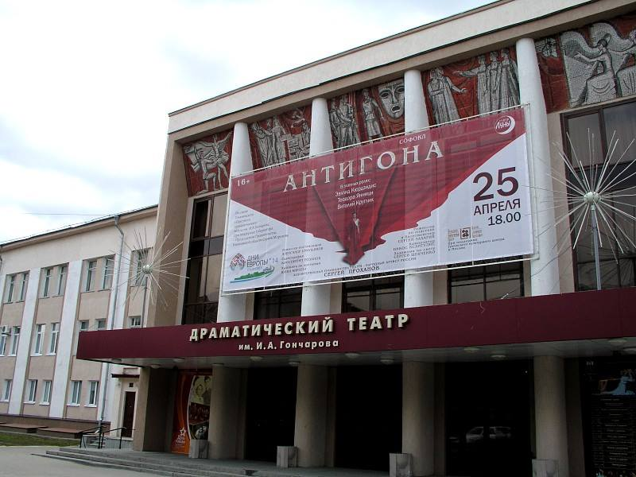

Μόσχα, 5 Μαΐου 2014

Αγαπητοί φίλοι,

Με ιδιαίτερη επιτυχία πραγματοποιήθηκε την Παρασκευή 25 Απριλίου 2014 η παράσταση της ΑΝΤΙΓΟΝΗΣ (αποτέλεσμα συνεργασία του Κέντρου Ελληνικού Πολιτισμού και του θεάτρου της Μόσχας «Luna Theater») στο κατάμεστο Δραματικό Θέατρο της πόλης Ουλιάνοβσκ (περί τα 1000 χλμ. Νότιο-ανατολικά της Μόσχας), στα πλαίσια διήμερου Φεστιβάλ «2014 - ΄Ετος Πολιτισμού».

Της παράστασης προηγήθηκε συνέντευξη τύπου με τη συμμετοχή της Υπουργού Πολιτισμού της Περιφέρειας Ουλιάνοβσκ Τατιάνας Ίβσινα, του καλλιτεχνικού διευθυντή του Θεάτρου «Luna» της Μόσχας και γνωστού θεατράνθρωπου της Ρωσίας Σεργκέι Προχάνοβ, του σκηνοθέτη της παράστασης Αλεξάντρ Σμολιακόβ, του διακεκριμένου καλλιτέχνη της Ρωσίας, ομογενή Ευκλείδη Κιουρτζίδη (που υποδύεται το ρόλο του Κρέοντα) και της διευθύντριας του Κέντρου Ελληνικού Πολιτισμού Δώρας Γιαννίτση, η οποία ενσαρκώνει το ρόλο της Αντιγόνης. Όλοι οι συντελεστές μίλησαν με τα θερμότερα λόγια για το εγχείρημα, για τις διμερείς ελληνορωσικές σχέσεις, για τους στενούς ιστορικούς και πνευματικούς δεσμούς, που συνδέουν τους δύο λαούς, Έλληνες και Ρώσους. Με το πέρας της συνέντευξης τύπου από τη διευθύντρια του ΚΕΠ Δώρα Γιαννίτση και την υπουργό πολιτισμού της Περιφέρειας Ουλιάνοβσκ Τατιάνα Ίβσινα υπεγράφη Συμφωνία Συνεργασίας. Η διευθύντρια του ΚΕΠ επεσήμανε ότι πρόκειται για ιστορική στιγμή, που δρομολογεί την πολιτιστική εξάπλωση των δράσεων πέρα από τη ρωσική πρωτεύουσα, στις ρωσικές περιφέρειες, γεγονός υψίστης εθνικής σημασίας και εμβέλειας

Με τη λήξη της παράστασης οι συντελεστές της καταχειροκροτήθηκαν από το κοινό.

Στο σημείο αυτό επισημαίνεται ότι η προβολή της ΑΝΤΙΓΟΝΗΣ, αλλά και παράλληλες εκδηλώσεις σε συνεργασία με εκ Μόσχας λοιπά πολιτιστικά κέντρα χωρών-μελών Ε.Ε., αρχικά είχαν ενταχθεί σε προγραμματισμένο, για το συγκεκριμένο διήμερο 25-26 Απριλίου 2014, Φεστιβάλ «Ημέρες Ευρώπης», που πραγματοποιείτο υπό την αιγίδα του ρωσικού ΥΠΕΞ και της εν Μόσχα Αντιπροσωπείας της Ε.Ε. Λόγω, όμως, της ασταθούς πολιτικής κατάστασης στην Ουκρανία και της αντιπαλότητας των μερών, το ΥΠΕΞ Ρωσίας ζήτησε την ανάκληση του εν λόγω εγχειρήματος. Τα καλλιτεχνικά, ωστόσο, δρώμενα, που ήδη είχαν δρομολογηθεί, πραγματοποιήθηκαν και εντάχθησαν στο πλαίσιο του ως ανωτέρω Φεστιβάλ «2014 - ΄Ετος Πολιτισμού». Επ΄ αυτού επισημαίνεται ότι πέραν του Κ.Ε.Π. στο διήμερο πολιτιστικών δράσεων (με παράλληλα δρώμενα, προβολή κινηματογράφου, έκθεση γλυπτικής, έκθεση ζωγραφικής, γευσιγνωσία κ.α.) συμμετείχαν το Πολιτιστικό Κέντρο της Τσεχίας με επικεφαλής την 1^{η} Γραμματέα της Πρεσβείας της Τσεχίας στη Μόσχα Katerzhina Belska., το Πολιτιστικό Κέντρο της Ιταλίας, το Πολιτιστικό Κέντρο της Πορτογαλίας, εκπρόσωποι της Δανίας, καθώς και ο Α΄ Γραμματέας Οικονομικών και Εμπορικών Υποθέσεων της Πρεσβείας της Γερμανίας στη Μόσχα Nikolaus Graf Vitzthum.

Το Σάββατο 26 Απριλίου 2014, στα πλαίσια Γλωσσολογικού Φεστιβάλ που έλαβε χώρα στο Παιδαγωγικό Πανεπιστήμιο του Ουλιάνοβσκ, η διευθύντρια του ΚΕΠ Δώρα Γιαννίτση προέβη σε παρουσίαση της ιστορίας της ελληνικής γλώσσας και των δράσεων του Κέντρου Ελληνικού Πολιτισμού, καθώς και σε μία σύντομη επισκόπηση των κοινών ιστορικών, πνευματικών, πολιτισμικών καταβολών των δύο λαών - Ελλήνων και Ρώσων. Το ειλικρινές, πηγαίο, ενδιαφέρον των σπουδαστών για την ελληνική γλώσσα, την Ελλάδα, την ιστορία της αλλά και τη σημερινή κατάσταση στη Χώρα μας είναι συγκινητικό, αξιοθαύμαστο, όπως και η δραστήρια συμμετοχή τους κατά την παρουσίαση, οι ερωτήσεις και τα σχόλιά τους. Μεταξύ του κοινού η φιλόλογος Όλγα Σιροτίνινα, γνώστης της λατινικής και αρχαίας ελληνικής, που κάνει τα πρώτα βήματα στα νέα ελληνικά, μεταξύ άλλων και ως καθηγήτριά τους. Ευτυχής συγκυρία να είναι αποθηκευμένα στον υπολογιστή της Δώρας Γιαννίτση, σε ηλεκτρονική μορφή, εγχειρίδια της νέας ελληνικής, με τα οποία αμέσως τροφοδοτήσαμε την κα Σιροτίνινα. Η εξάπλωση της γεωγραφικής ακτίνας των ελληνικών σπουδών στη Ρωσία είναι εντυπωσιακή.

Επισυνάπτεται παρουσίαση της ελληνικής γλώσσας (ειδικά συντεταγμένη από το Κ.Ε.Π. και τους καθηγητές του) ως προς τη δομή της, καθώς και σύντομη επισκόπηση των καταβολών, της πορείας και εξέλιξης της ελληνικής γλώσσας ανά τους αιώνες, επισημαίνοντας τη συνέχεια και ενδελέχειά της από την αρχαιότητα έως τις μέρες μας, καθώς και τη σημασία της γλώσσας, όχι μόνο ως εργαλείου επικοινωνίας, αλλά και ως παράγοντα εθνικής ταυτότητας, εθνικής συνείδησης.
Δεν μπορούμε να μην επισημάνουμε την άψογη φιλοξενία και αντιμετώπιση των μελών της εκ Μόσχας αποστολής από τις Αρχές της Περιφέρειας Ουλιάνοβσκ με επικεφαλής τον Περιφερειάρχη Σεργκέι Μορόζοβ, το ειλικρινές ενδιαφέρον της περιοχής για πολιτιστική συνεργασία με τις χώρες της Ευρώπης, καθώς και τον ενθουσιασμό μας για τις προοπτικές που ανοίγονται σε διάφορους τομείς πολιτισμικής σύμπραξης.
Επισυνάπτονται φωτογραφίες από τις εκδηλώσεις, κατάσταση δημοσιεύσεων σε ΜΜΕ για την παράσταση «ΑΝΤΙΓΟΝΗ» στο Ουλιάνοβσκ, καθώς ευχαριστήρια επιστολή προς το Κ.Ε.Π. από την Υπουργό Πολιτισμού της Περιφέρειας του Ουλιάνοβσκ.

Για πληρέστερη ενημέρωση και ανάρτηση όλου του συνημμένου υλικού, σας παραπέμπουμε σε εδάφιο του Δικτυότοπού μας http://www.hecucenter.ru/gr/news/parastasi_tis_antigonis_sto_oilianofskglossologiko_festival_toi_oilianofsk.html

Με εκτίμηση

Δώρα Γιαννίτση,

διευθύντρια Κ.Ε.Π.

